Итоги работы с обращениями граждан в Роскомнадзоре
за 2011 год
В Федеральной службе по надзору в сфере связи, информационных технологий и массовых коммуникаций (далее - Роскомнадзор) работа с обращениями граждан осуществлялась в соответствии с Федеральным законом от 02 мая 2006 года № 59-ФЗ «О порядке рассмотрения обращений граждан Российской Федерации».
В 2011 году приказом Министерства связи и массовых коммуникаций Российской Федерации от 08.06.2011 № 137 утвержден Административный регламент Федеральной службы по надзору в сфере связи, информационных технологий и массовых коммуникаций по предоставлению государственной услуги по организации приема граждан, обеспечению своевременного и полного рассмотрения устных и письменных обращений граждан, принятию решений и направлению ответов заявителям в установленный законодательством Российской Федерации срок. Это явилось значимым событием в сфере работы с обращениями граждан.
Принятый Административный регламент жестко определяет правила приёма, регистрации, рассмотрения обращения и предоставления мотивированного ответа гражданину. Большое внимание в регламенте уделяется вопросам организации личного приема, обеспечения порядка информирования о предоставлении государственной услуги по рассмотрению обращений граждан, и обеспечения действенного контроля за оказанием данной государственной услуги.
За прошедший год в Роскомнадзор и территориальные отделения поступило 18703 обращений граждан (в 2010 году 14460), непосредственно в центральный аппарат - 9620 (в 2010 году 5869).

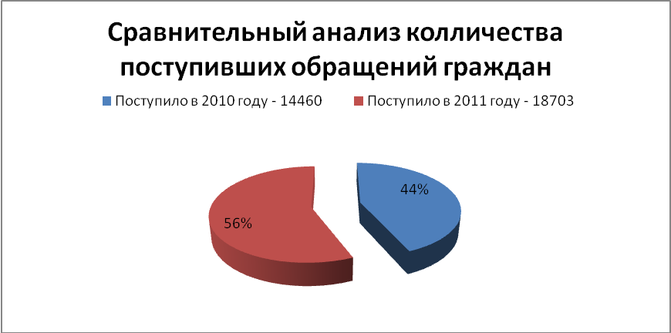

Одним из важнейших показателей изменения образа жизни нашего общества является развитие и использование новых информационно-коммуникационных технологий во всех областях социальной жизни и деятельности, уровень производства и потребления обществом информационных продуктов и услуг.
Совершенствуются виды и формы оказания услуг, предоставляемые государством гражданам. Очевидны изменение отношения к информации и расширение возможностей получения и применения информации для усиления человеческого потенциала и его развития во многих направлениях.
Так, в 2011 году более 80% обращений граждан, поступивших в Роскомнадзор, были направлены гражданами в электронном виде через информационные системы и порталы государственных органов исполнительной власти, таких как Единый портал государственных и муниципальных услуг, информационные сайты Администрации Президента РФ, Правительства РФ, Министерства связи и массовых коммуникаций РФ и непосредственно информационного сайта Роскомнадзора.
Если у гражданина появляется потребность в разъяснении вопросов касающихся основной деятельности Роскомнадзора, то он может воспользоваться услугами справочно-информационного центра (далее - СИЦ), операторы которого обрабатывают поступившие звонки граждан по вопросам деятельности службы, графику приема документов, вопросов касающихся предоставления государственных услуг и общим вопросам. В прошедшем году операторами СИЦ было обработано более 27 тысяч звонков (в 2010 г. - 4875).
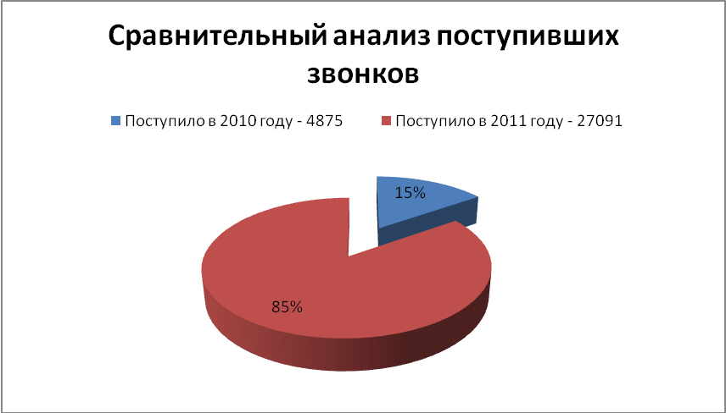
Анализ обращений граждан, поступивших в Роскомнадзор, показывает, что наиболее актуальными проблемами в 2011 году для граждан являлись вопросы, связанные с качеством оказания услуг почтовой и радиотелефонной связи; нарушения законодательства о средствах массовой информации, доступа к информационным ресурсам интернета и их качеству, защиты персональных данных.
В ходе рассмотрения обращений, в случаях, предусмотренных действующим законодательством, территориальными управлениями Роскомнадзора проводились внеплановые проверки и, при выявлении нарушений, в отношении виновной стороны выносились соответствующие решения.
В строгом соответствии с требованиями Федерального закона № 59-ФЗ по итогам рассмотрения обращений гражданам давались своевременные и исчерпывающие ответы на поставленные вопросы.

Табл. Статистические данные о работе с обращениями граждан в 2011 году
 | 2010 | 2011
Всего поступило обращений | 14 460 | 18 703
В том числе: в центральный аппарат Роскомнадзора | 5869 | 9620
в территориальные органы Роскомнадзора | 8591 | 9083
доложено руководителю Роскомнадзора и его заместителям | 3925 | 5099
направленно на рассмотрение в структурные подразделения центрального аппарата Роскомнадзора | 1944 | 4521
доложено руководителям территориальных органов и подведомственных организаций и их заместителям | 8591 | 9083
По тематике обращения распределяются:
по вопросам нарушения законодательства о средствах массовой информации, в т.ч. размещенных в сети Интернет | 2385 | 1759
о проблемах доступа к информационным ресурсам (Интернет), вопросы качества услуг доступа к информационным ресурсам, персональным данным | 2182 | 2607
по вопросам оказания услуг фиксированной телефонной связи, в т.ч. качества работы телефонной сети, заключения договоров, соблюдение договорных условий, оказания услуг подвижной радиотелефонной связи и т.д. | 2630 | 2744
по вопросам оказания услуг почтовой связи | 2857 | 7730
по другим вопросам | 3531 | 3208
не относится к компетенции Роскомнадзора, переслано по принадлежности | 875 | 655
Поставлено на контроль | 10 567 | 16 272
Результативность рассмотрения контрольных писем: приняты меры, факты подтвердились | 3462 | 3523
даны разъяснения | 6812 | 12438
находится на рассмотрении | 293 | 311
Личный прием граждан
Всего принято граждан в Федеральной службе по надзору в сфере связи, информационных технологий и массовых коммуникаций | 1103 | 1168
В том числе: Руководителем Роскомнадзора и его заместителями | 78 | 43
территориальными органами | 1025 | 1125

